ПРИЛОЖЕНИЕ

Выступление учащихся в рамках проведения лингвострановедческого мероприятия «SHAKESPEARE: KNOWN AND UNKNOWN», посвященного 450-летнему юбилею писателя, которое состоялось в Политехническом институте (филиале) ФГАОУ «Северо-Восточного федерального университета им. М.К. Аммосова» в г. Мирный, было отмечено членами Жюри кафедры английской филологии ДИПЛОМАМИ:

Best Actress

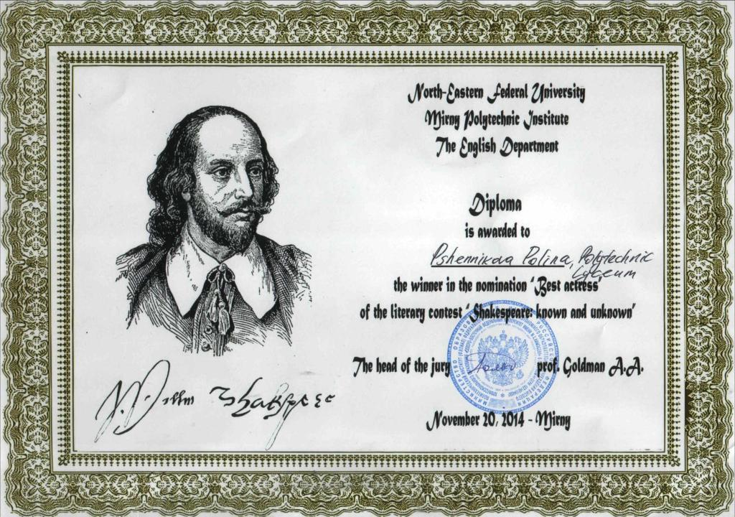

Best Pronunciation

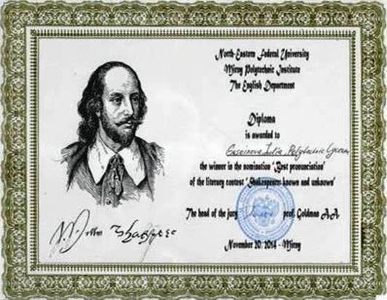

Best Direction

